Maria DB 설치 방법

오늘은 Maria DB 설치방법을 설명하도록 하겠습니다.

1. <https://mariadb.com/ko>

[Open Source Database (RDBMS) for the Enterprise | MariaDB](https://mariadb.com/ko" \t "_blank)

[MariaDB는 현대적인 미션 크리티컬 애플리케이션을 위한 엔터프라이즈 오픈 소스 데이터베이스 솔루션입니다. 서비스형 MariaDB Cloud 데이터베이스인 SkySQL을 포함합니다.](https://mariadb.com/ko" \t "_blank)

[mariadb.com](https://mariadb.com/ko" \t "_blank)

1. 해당위에 기제되어있는 MariaDB 사이트로 이동하여, 메인페이지에 있는 다운로드 버튼을 클릭 해줍니다.

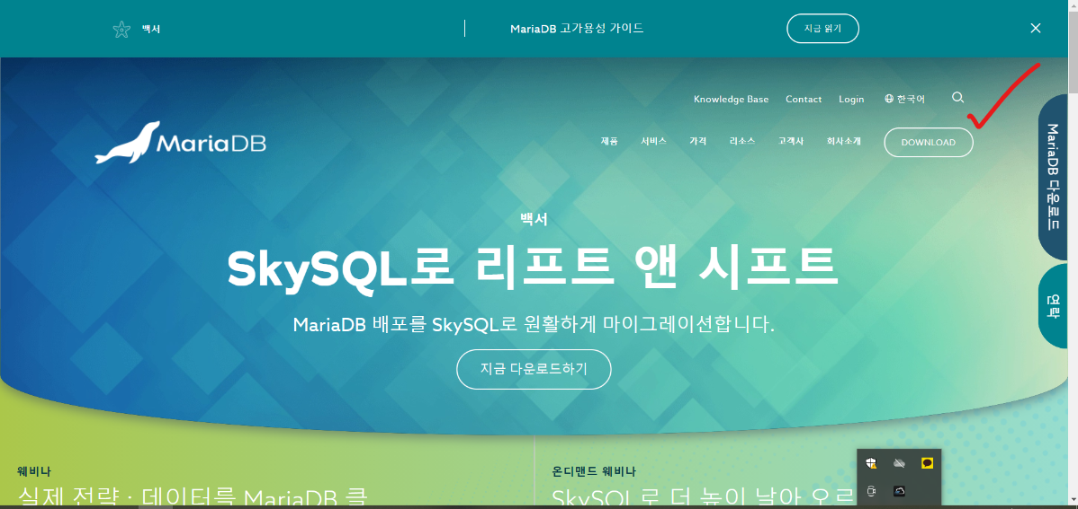MariaDB 메인 페이지

2. 버전과 운영체제를 클릭하여 파일을 다운로드 합니다. (Version과 OS 선택후 Download 버튼 클릭)

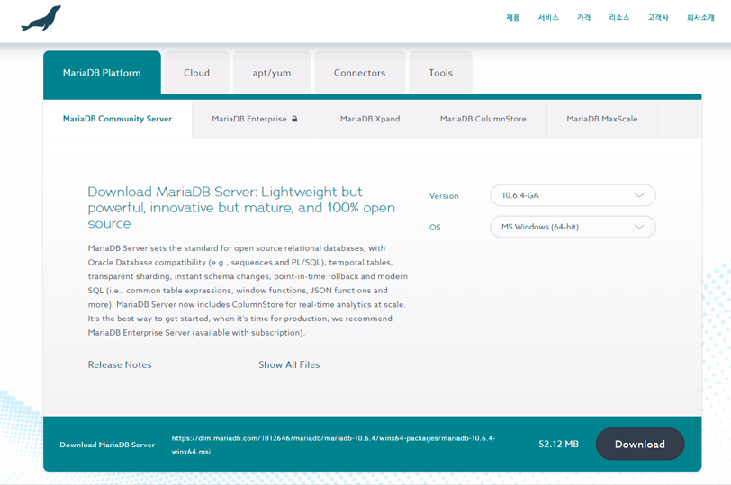Version과 OS 선택후 Download 버튼 클릭

3. 설치된 install 파일을 실행해줍니다. 더블클릭해서 실행하면 아래와 같은 창이 뜹니다.

물개?!가 설치해줘서 환영한다고 이야기해주네요! Intallation을 위해 Next 버튼을 클릭해줍시다!

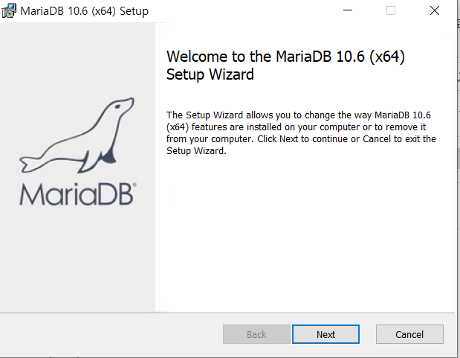다운로드 후 실행된 MariaDB installation 설치 파일

4. 이용약관에 동의하냐는 내용에 문구입니다. 가볍게 읽어보시고 Next 버튼을 클릭해줍시다.

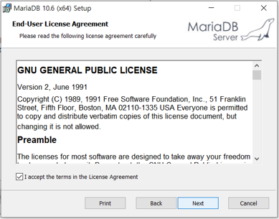이용약관 문의 화면

5. MariaDB를 설치할 경로를 정합니다. Browse버튼을 클릭하여 설치 경로를 지정한후, Next 버튼을 클릭해줍니다.

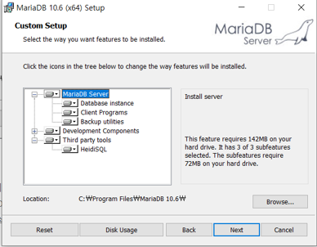설치경로 지정

6. 설치 단계중 가장 중요한 단계입니다. root 계정의 비밀번호를 입력해주는 단계입니다.

비밀번호를 입력하고, 데이터베이스의 기본 셋을 UTF-8으로 설정해줍니다. (비밀 번호를 잘 기입하시고, 절대 잊어 버리시면 안됩니다!)

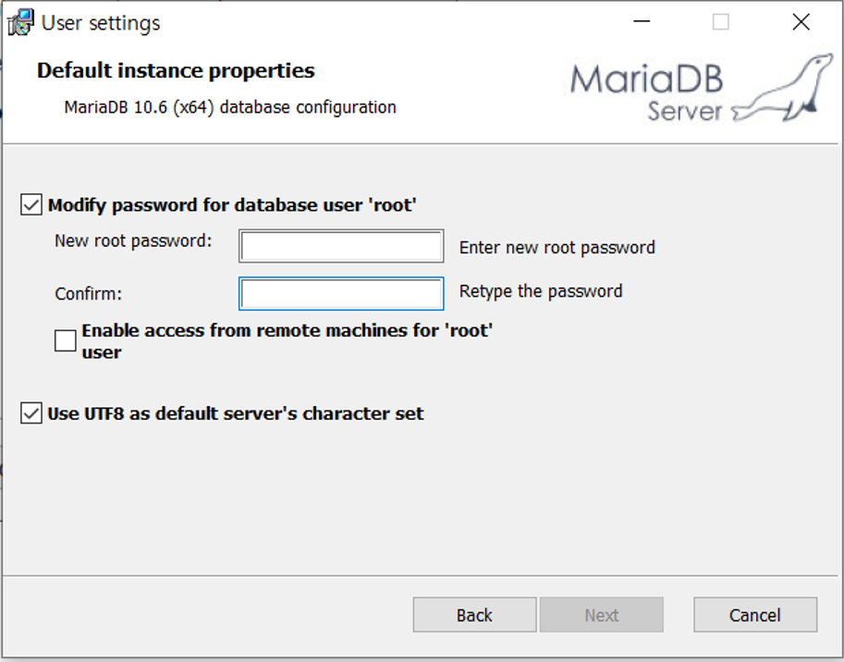비밀번호 설정 및 기본셋 설정

7. 실행할 파일의 서비스 이름을 설정해주고 , TCP 포트번호를 설정해줍니다. 설정후 Next 버튼을 클릭해줍니다.

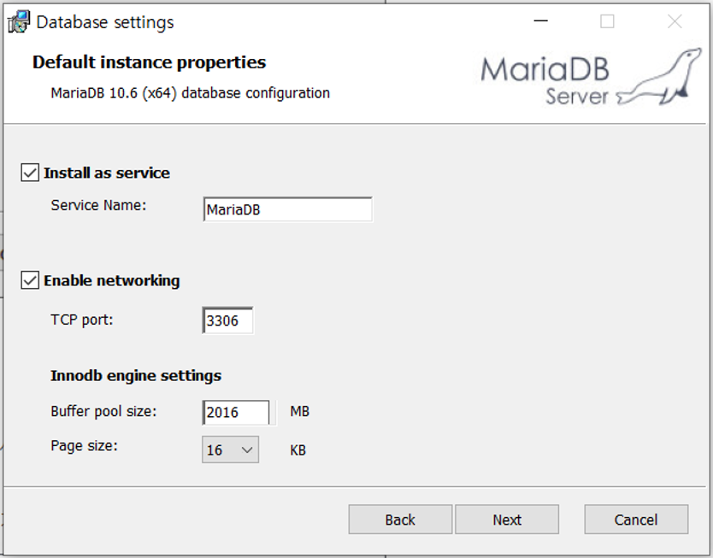서비스 이름 설정 및 포트번호 설정

8. 사용자 정보를 자사로 보내줄 의향이 있냐고 물어보는 화면입니다. 저는 넘어갔습니다.

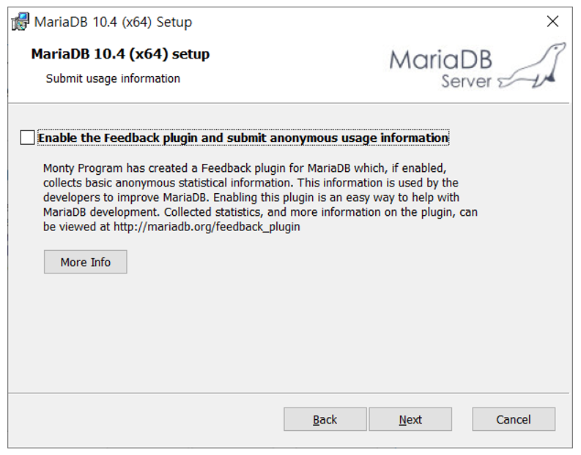사용자 정보 자사로 보내줄 의향이있냐 물어보는 화면

9. 셋팅한 환경을 기준으로 Install 할 준비가 되었다는 화면 입니다. Install 버튼을 눌러줍니다.

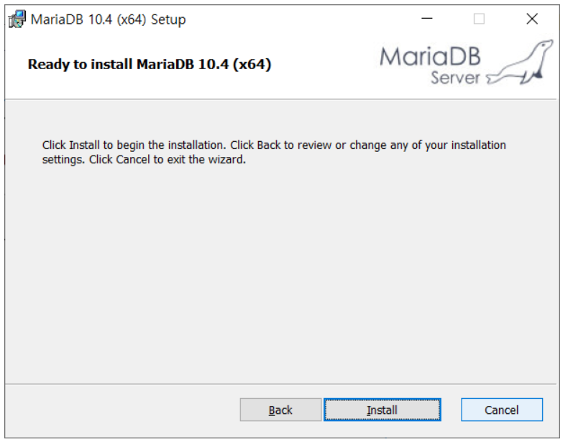환경설정된 셋팅값으로 설치할 준비가 되었다는 화면

10. 설치가 완료되면 해당화면이 조회됩니다. 설치가 완료되었다는 화면입니다. Finish 버튼을 클릭해줍니다.

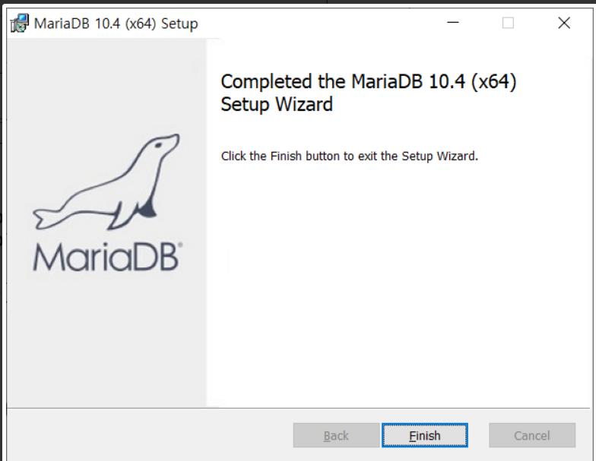설치완료 창

11. 시작 버튼을 클릭 한 후, 최근에 추가한 앱에서 MySQL clinet를 찾아 클릭 한 후 실행합니다.

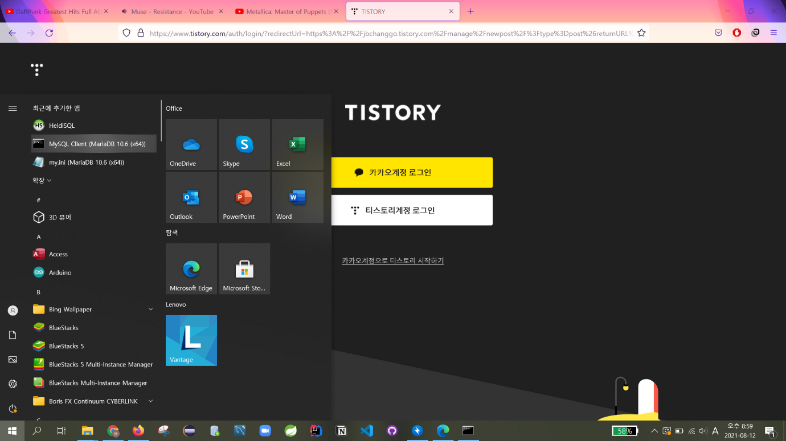MySQL Client 클릭 후 실행

12. 클릭 후 아래와 같은 화면이 조회됩니다. 당황해하지마시고 아까 설정했던 패스워드를 입력해줍니다.

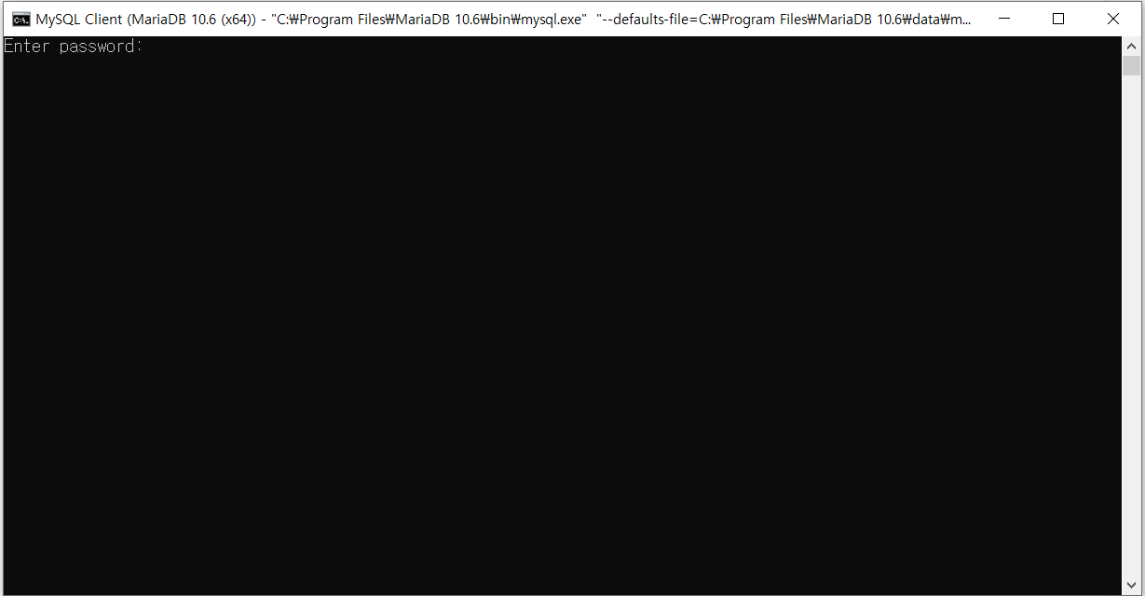MySQL Client 실행 화면

13. 설정한 비밀번호를 입력하여 MariaDB에 접속된것을 확인해 볼 수 있습니다.

